Digital transmission, fra optagelse til gengivelse
Gruppe 4
Martin, Simun, Peter og Jonas

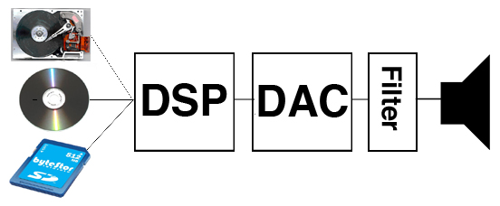

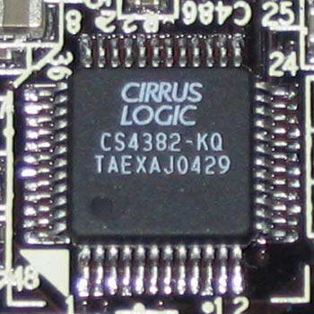
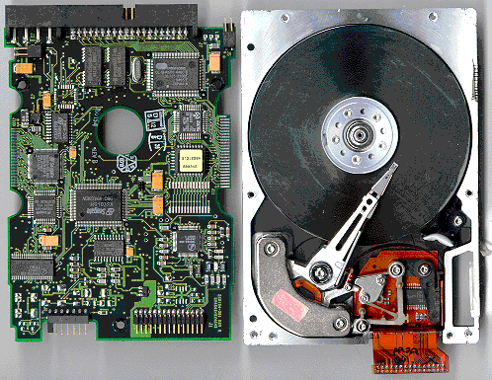
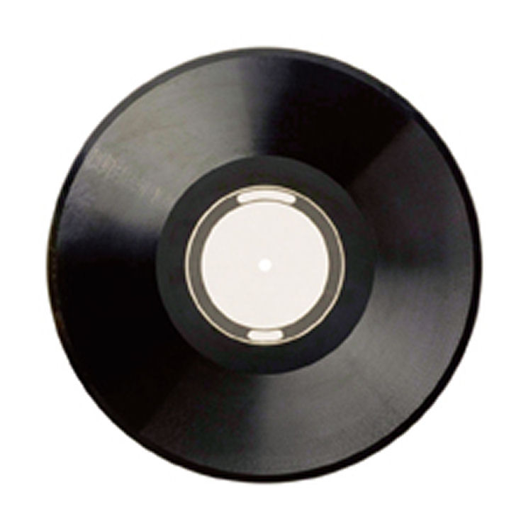

Problem formulering

Vi vil i denne opgave kort redegøre for nogle af de termer der bruges i den digitale proces, endvidere belyse nogle af forskellene mellem de analoge og de digitale signaler, samt de medier der bruges til at gengive lyden både analogt og digitalt,

Opgaven

Kunder kan i dag have gavn af de muligheder som den digitale verden giver os, man kan ”formindske” den plads der skal bruges for at få det væsentlige frem i sine produktioner, det være sig både billede og lyd. Tidligere når man optog noget, enten lyd/billede eller begge dele så benyttede man enten et VHS bånd, kassette bånd eller smalfilm var der ofte meget støj som gjorde kvaliteten af optagelsen tvivlsom.
Den analoge verden kræver ofte en del mekaniske dele såsom bånd, tonehoveder og pickupper, disse slides langsomt op og skal skiftes i ny og næ.

Den digitale verden ændrer AV til en række af nuller og ettaller, der nemt forstås af elektronikken i ens apparat, så kan man pludselig have sine ferie optagelser på en CD/DVD eller harddisk i stedet for et VHS bånd og man får også nytte af at mediet er mere kompakt og kvaliteten bliver ikke dårligere ved en kopiering til evt. familiemedlemmer. Og da man nu kan redigere digitalt klipper man ikke i det rå materiale som tidligere, men man indsætter en tidskode hvor man vil bruge materiale fra og til.

Der forekommer selvfølgelig en lang række af tekniske betegnelser for den elektronik der sidder i ens digital video kamera, DVD afspiller/recorder, mp3 afspiller, forstærker og tv i hjemmet.

Men her kommer lige et par enkelte termer som forekommer ofte med en let forklaring til:

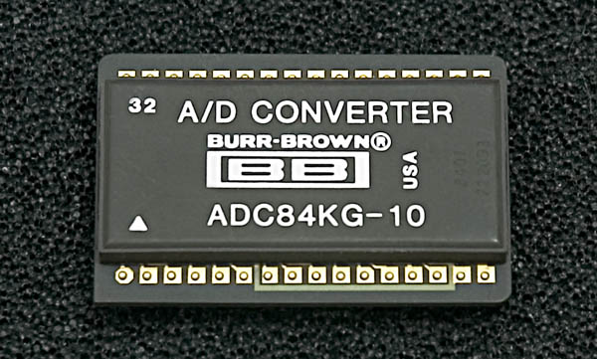
ADC: Analog to Digital Converter, denne enhed er i stand til at modtage analoge signaler og ændrer disse til ettaller og nuller, herved kan informationen nu lægges på en computer og redigeres nemt uden at miste kvalitet, dette er f.eks. sket flere gange da man har taget tidligere indspillet musik fra ældre bands og puttet original materialet igennem sådan en converter, således at man nu kan købe musikken på cd efter den er blevet renset for båndsus eller jitter og andre generende lyde.
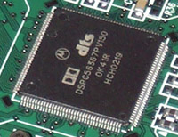
DSP: Digital Signal Processor, denne enhed kan sortere i de digitale signaler man får fra en CD/SACD eller DVD audio eller sågar DAB radio, således at den lange streng af data der læses fra mediet ledes ud i multikanals lyd, med hvert sit signal til et evt. 2.0, 2.1, 5.1 lydanlæg eller hvad man nu har investeret i, heri kan man sætte tidsforsinkelse på, ændre på tonens gang og vælge hvor bredt signal der må nå ud til de enkelte højttalere.
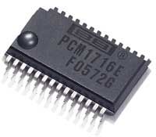
DAC: Digital to Analog Converter, denne enhed fungerer ved at læse mængden af digital information og ændrer den til et analogt signal igen således at signalet kan bruges i traditionelle forstærker trin.

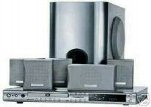
Dolby Pro Logic: En af de ældste surround standarder (Dolby Surround med stereo foran og en mono bagkanal kom før Pro Logic). En Pro Logic dekoder kan gøre et stereosignal fra TV, video, DVD osv. til fire kanaler - venstre/center/højre front samt bag (surround).

DTS: Digital Theater Systems. Konkurrerende system til Dolby Digital. DTS lyd bliver lagret med mindre komprimering og vil teoretisk set kunne give en bedre lydkvalitet. Dette system har endnu ikke fået den samme kommercielle succes som Dolby Digital, men et stigende antal DVD discs indspilles med begge lydsystemer.

Analog kontra digital medie

Problemet med det analoge signal er at her er en større chance for signal tab og støj hver gang man flytter signalet fra et sted til et andet, det være sig slid, bare under almindelig afspilning. Og i særdeleshed kopiering mellem medier, hvor man for hver kopiering overfører en signal forringelse.

Dette skyldes primært 2 grunde

1: Mekanisk slid på medier

1.1-De mekaniske medier:
Disse er også de ældste medier, her nævnes bl.a.
Grammofon plader, voksruller etc.
På disse medier læses lyden fra mediet mekanisk, f.eks. med nålen fra en pladespiller der reagere på de bittesmå hakker der er lavet i en grammofonplade, men samtidig slider den også på disse små hakker i medie som derved bliver ringere for hver afspilning, skal man nu optage fra dette medie vil denne forringelse blive overført til det næste medie.

1.2- De Magnetisk medier:
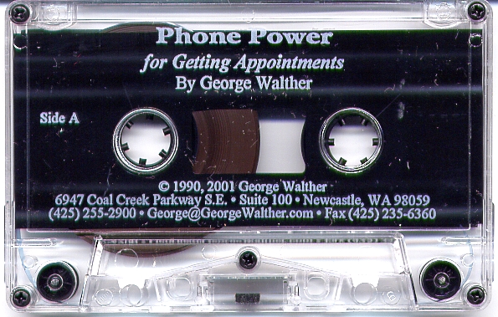
Her nævnes bl.a. Kassettebånd, spolebånd etc.
På disse medier overføres lyden magnetisk, f.eks. på et kassettebånd der er magnetiseret ved hjælp af en elektromagnet der spotpolarisere båndstrimlen,
og aflæses ved samme teknik, bare modsat.
Disse medier lider af samme problem som de mekaniske, dog sker sliddet langsommere, da denne proces ikke er så hård ved mediet.

2: Støj tilførelse fra udefrakommende ting
Fælles for både det mekanisk og de magnetiske medier er den analoge videreførelse af signalet, som er sårbart overfor signalstøj fra evt. mobiltelefonsignaler, kraftige højttalere med store magneter, biler med dårligt skærmede tændespoler etc.
Disse gamle medier har dog også en væsentlig styrke, selv når de kører rigtig ringe, kører de stadig. Man kan næsten altid få et eller andet ud af dem, om så i små bidder.

Her er det at man mærker de store fordele ved det digitale signal, frem for at være en dynamisk strøm som er sårbar over for de føromtalte problemstillinger. Så er det digitale signal statisk i form af 1 og 0’er, som kan genskrives og læses utallige gange uden at signal karakteristikken ændre sig.
Af digital medier kan nævnes 3 typer:

2.1: De magnetiske
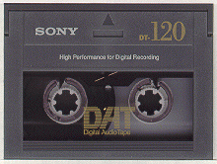
Her nævnes: DAT-båndet og DCC
Disse kan kaldes overgangs medier, da de er sammensmeltningen mellem den analoge og den nye digitale teknik, hvor man bruger det magnetiske bånd til at lagre de digitale 1 og 0’er. De slides stadig som de analoge bånd og er så godt som uddøde, på nær i studie og blandt professionelle lydfolk, da det modsat CD og Harddisk recordere, kan tåle en hel del tæv ”i marken”.

2.11: De magnetiske
Et andet magnetisk medie, er Harddisken, der har vundet sit indtog i en lang række produkter, hovedsageligt i Computere, men har også fundet vej til en række af DVD- og CD-optagere og afspillere, mediecentre, Mp3-afspillere og sågar også visse mobiltelefoner.
Harddiskens store force er dens store kapacitet i forhold til pris, store overførelses hastighed og den fås i størrelser så de passer til næsten hvad som helst. En af de store forskelle på harddisken og det digitale bånd, er at når der læses på harddisken, er der ikke noget der fysisk røre der hvor dataene er lagret og er derfor meget mindre udsat for slid
Dens svaghed er et stort strømforbrug og den er meget følsom over for stød.

2.2: De optiske
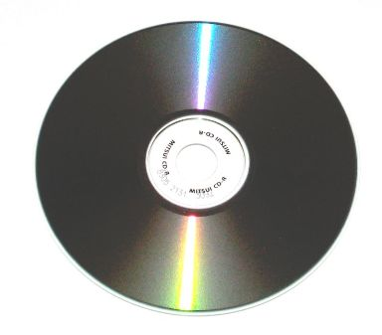
Her nævnes CD, DVD, Laserdisc og minidisk
Disse er ret prisbillige medier, der bruges overalt, de optiske mediers styrker er lav pris og stor udbredelse, Heller ikke de optiske medier bliver direkte udsat for nogen direkte mekanisk påvirkning hvor dataene ligger lagret og udsætter ikke det optiske medie for slidtage. Deres svagheder er at de ikke tåler direkte sollys, ridser i overfladen gør dem ubrugelige, derudover ser man en del, specielt CD’er der bliver ubrugelige med tiden, da de forgår af sig selv.

2.3: De elektriske
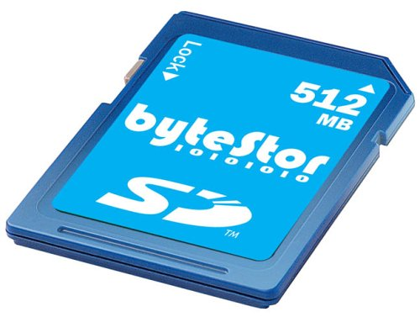
Her nævnes Flash ram som SD-kort, MMC og CF cards.
Disse kort er faldet meget i pris pr. MB på det seneste og der udkommer til stadighed hurtigere og hurtigere kort hvor der kan skrives og læses større mængder data på. FLASH ram er hvad musik angår mest kendt i Mp3-afspillere, men afløser flere og flere steder harddisken, efterhånden som mediet bliver billigere og kapaciteten større. Dette medie er til dato det mest holdbare man har lavet og kan tåle en hel del tæv, temperatursvingninger, støv og mekanisk slid generelt.
Her udover bruges disse også meget i digital kameraer, da størrelsen er meget passende her.

Den digital proces, fra mikrofon til højtaler

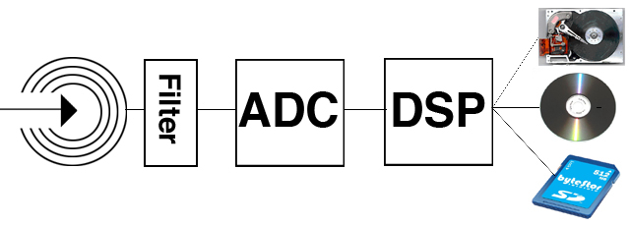
Her har vi vist en analog line-in der kunne få signal fra en MD, dette signal filtreres og gøres digitalt, føres derefter igennem en digital signal processor, og vi kan efter behandlingen lægge vores resultat på et af de viste lagringsmedier.

Her har vi vist en afspilning af digital musik, denne datastrøm føres direkte ind i DSP’en hvor man kan tilføre lyden ekstra effekter i form af bas, diskant og evt. tidsforsinkelse, det endelige signal gør vi analogt og filtrere det for den høje samplingsfrekvens i DSP’en og dette signal kan så forstærkes op til brug i en højttaler.

Den analoge og den digitale opkopling

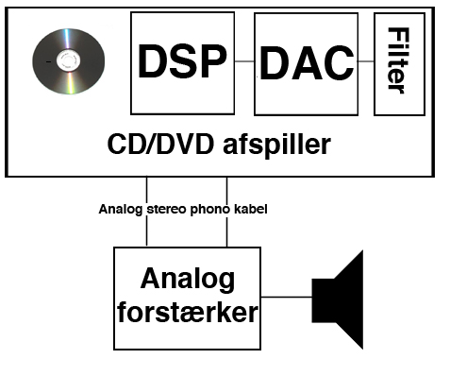
Dette princip viser hvordan man tager det analoge signal fra en CD/DVD afspiller, føre det over til en DSP, og nu igennem en DAC, filtrere det for høje frekvenser og fører det analogt via phono kabler over i et traditionelt forstærker trin og til sidst over i en højttaler.
Så her er systemet sårbart overfor interferens og dette er så svagheden der gør forskellen.

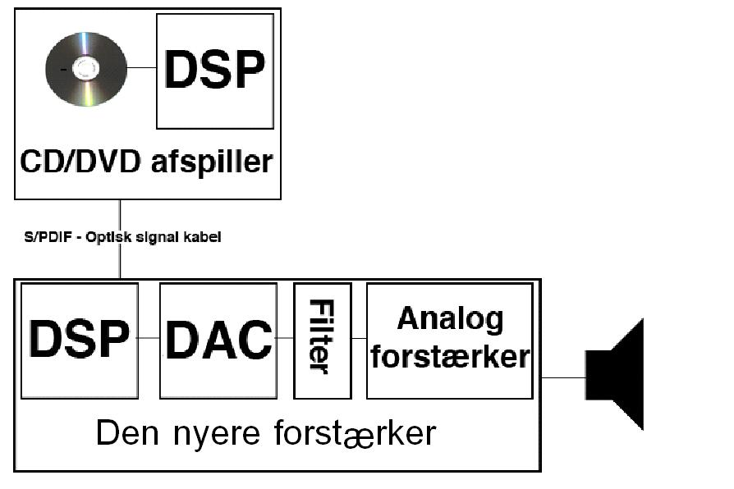
På dette diagram har vi vist den digitale overførsel og den styrke der ligger her, i og med at vi holder signalet digitalt så langt af vejen som muligt vil signal tabet være uden større betydning.
Set i forhold til diagrammet før forstærker vi det digitale signal uden det har være det har været udsat for forstyrrelser analogt.

Konklusion
Alt i alt må man sige at overgangen fra det analoge til det digitale har gjort meget godt for lyden, hvor man kan eliminere mange støj faktorer der ellers vil tilgå signalet som det sker ved det analoge, det er altså en klar fordel at vi går mere og mere over i det digitale. Men der er stadig mere der kan gøres teknologien skal finpudses, de for skellige filtre, DA-Convertere, DSP’er osv. har et stykke vej endnu.

Kildefortegnelse:

http://electrinics.howstuffworks.com/analog-digital3.htm

http://arts.ucsc.edu/EMS/Music/tech_background/TE-16/teces_16.html

Http://en.wikipedia.org/wiki/Analog_to_digital_converter

